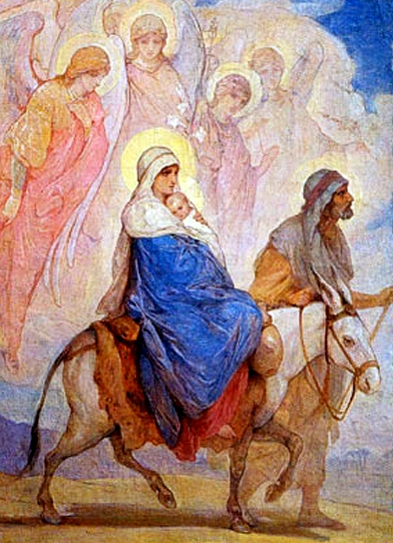
Мысырдың ғажайып өнері әлемдегі басқа мәдени ескерткіштерге қарағанда өзіндік сипатымен, көнелігімен ерекшеленеді. Мысыр жерінде өнер ошақтары, түрлі кешендер мен қорымдар жақсы сақталған. Солар арқылы көне мәдени-рухани байлық жөнінде п
толығырақ мәлімет алуға болады.
Мысырдағы қашқындар
Мысыр мәдениеті мен өнерінің бізге жеткен алғашқы белгілері, шамамен, б. з. д. IV мыңжылдықтарда пайда болған. Алғашқы қауымдық құрылыс ыдырап, біртіндеп қүл иеленуші мемлекеттер құрыла бастады. Ғасырлар бойы мысырлықтардың асыраушы анасы болып келген Ніл дариясы енді қүл иеленушілердің меншігіне айналды.
Б. з. д. IV мыңжылдықтың екінші жарытысында Мысыр жерінде екі құл иеленуші мемлекет — Оңтүстік және Солтүстік патшалығы ірге көтерді. Б. з. д. III мыңжылдықта Солтүстік патшалығы ұзақ жылғы соғыстан кейін Оңтүстік патшалыққа бағынып, тұтас Мысыр мемлекеті құрылды. Осы кезенде мәдениет пен өнер біраз дамыды. Тасқа ойылып, қашалып жасалынатын бедерлеу өнері барынша өріс алды.
Сызу мен сурет салуға бейімі бар адамдар өз заманындағы қоғамдық құрылысты, соғыс қимылдарын, патша жорықтарын қайрак тастарға бейнелеп түсіріп отырды. Бір жағынан, тарихи жылнамалық белгі болып табылатын, екіншіден, өнердің озық ескерткіші саналатын бедерлеме суреті бар тақта тастың бірі — Нармер тақтасы.
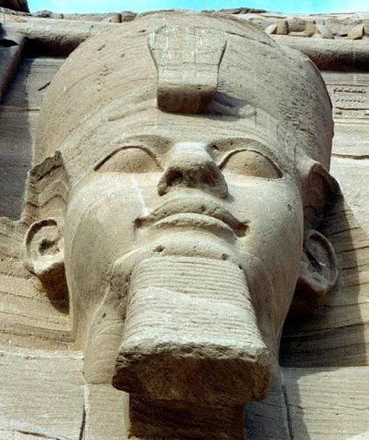
2.
Рамзес фараоны
Бұл өнер ескерткіші сол дәуірде болған белгілі тарихи кезеңді ашып көрсетеді. Тақтада Солтүстік патшалығын тізе бүктірген Нармер патшаның әскери жорығы, жеңісі айшықты бейнелермен шебер берілген. Тақтадағы мүсіншінің құрылымдық шешімі, тақта бетіндегі ұтымды бейнелік тәсіл көрген адамды бірден баурап алады. Бұл тарихи өнер көзі - Ежелгі Мысыр өнерінің ең бір айтулы ескерткіші болып табылады.

